HYG-10ASY
手持式直流电阻测试仪
使用说明书

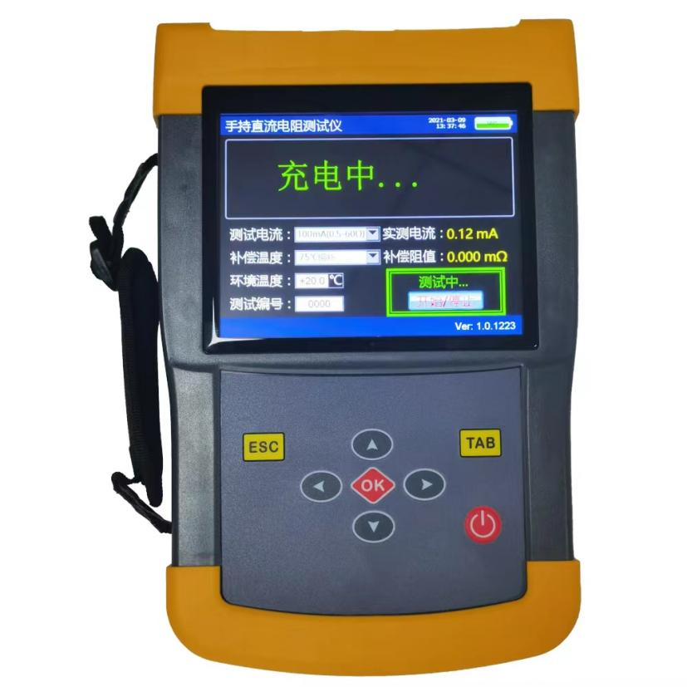

武汉华能阳光电气有限公司

目 录
一、概述 2
1.1 常规用途 2
1.2 安全事项 2
1.3 依据标准 2
二、产品信息 3
2.1 突出优势 3
2.2 供电方式 3
2.3 外观示意 3
2.4 技术指标 4
三、测试步骤 5
3.1 试品接线 5
3.2 参数设置 5
3.3 停止测试 11
3.4 仪器充电 11
四、注意事项 11
五、供货范围 12
六、售后服务 12

一、概述

1.1 常规用途
直流电阻测量是变压器制造中半成品、成品出厂试验、安装、交接试验及电力部门预防性试验的必测项目，能有效发现变压器线圈的选材、焊接、连接部位松动、缺股、断线等制造缺陷和运行后存在的隐患。
为了满足变压器直流电阻测量的需要，本公司利用自身技术优势最新开发研制了一款工具化手持式直流电阻测试仪。本仪器是一款创新型产品，产品体积小巧，手持式操作，电池供电，便于携带。具有体积小、重量轻、输出电流大等特点。整机由单片机控制，自动完成自检、数据处理、显示等功能，还具有自动放电和放电音响报警指示等功能。仪器测量精度高，操作简便，可实现变压器直流电阻的快速测量。

1.2 安全事项
- 本仪器户内、户外均可使用，但应避免雨淋、腐蚀气体、尘埃、高温等场所使用。
- 使用本仪器前一定要认真阅读本手册。
- 仪器的操作者应具备一般电气设备或仪器的使用常识。
- 本仪表属高精密仪表，应避免剧烈振动。
- 对本仪器的维修、维护和调试应由专业人员进行。
- 测试完毕后一定要等放电指示完成后，再关闭电源，拆除测试线。
- 测量无载调压变压器，一定要等放电提示结束后，再切换变压器档位。
- 在测试过程中，禁止拆卸和移动测试夹和供电线路。

1.3 依据标准
直流电阻测试仪依据的相关标准如下表所示：
序号 | 标准名称
1 | GB50150-2006 《电气装置安装工程电气设备交接试验标准》
2 | GB6587-86 《电子测量仪器环境试验总纲》
3 | GB6593-86 《电子仪器质量检定规则》
4 | DL/T845.3-2004 《电力行业标准直流电阻测试仪通用技术条件》
5 | DL/T 596-2005 《电力设备预防性试验规程》
6 | DL/T 846-2004 《高电压测试设备通用技术条件系列标准》
7 | GB1094.1-GB1094.6-96《外壳防护等级》

二、产品信息

2.1 突出优势
- 仪器输出电流大，且重量轻，轻巧强大，方便携带。
- 仪器提供6档输出电流选择，最大可以输出10A电流。
- 内置大容量锂电池，便于现场操作，可连续工作8小时以上。
- 测量范围宽（0-50KΩ），适用于变压器、互感器、电抗器、发电机、 电机等感性试品，也可用于测量开关、铜排、接触器、继电器触点、金属导线、电缆附件等试品的测量。
- 本仪器带有万年历、99组数据存储、手动温度换算等功能，关机不丢失数据。
- 菜单简单友好，显示数据清晰易读，阳光下可清晰显示。
- 本机具有音响放电报警，放电指示清晰，减少误操作。
- 本机具有精度高、防震、抗干扰、稳定性高、携带方便等特点。
- 具有完善的保护电路，测试线意外断开或电源中断，内建完善的放电回路及反 电势保护电路使之具有极强的抗拉弧能力。
- 图形界面、直观简洁、支持中英文切换。

2.2 供电方式
本仪器由大容量的内置锂电池供电；

2.3 外观示意
为了在操作期间方便拿取仪器或露出侧面接口，可使手持式测试仪倾斜，如下图所示。

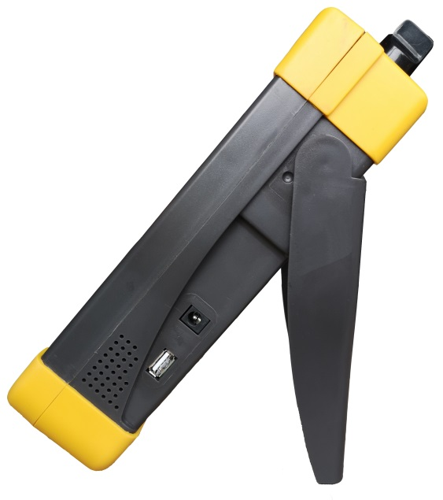
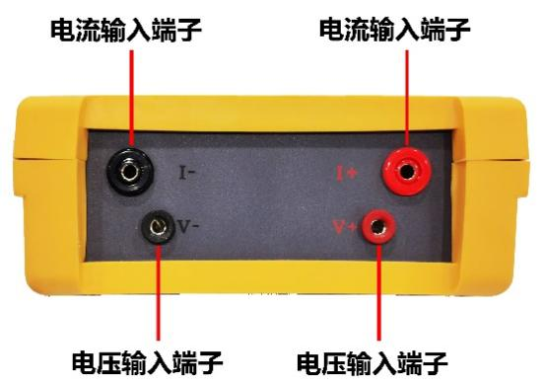

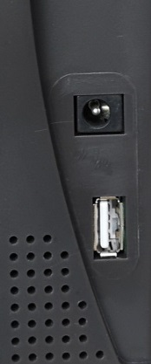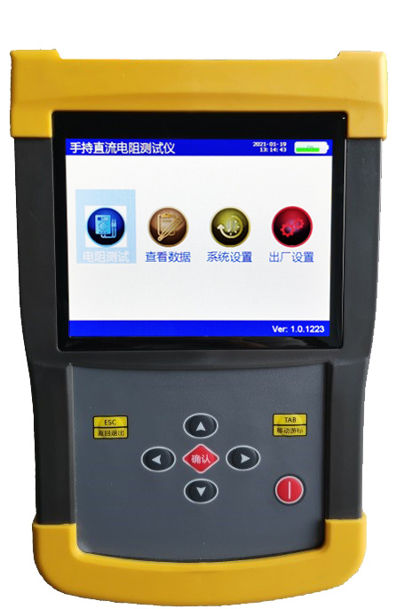
充电接口
USB接口

2.4 技术指标
工作电源 | 直流：内置12.6V/4.8AH锂电池（专用电源适配器）
输出电流 | 5mA、100mA、300mA、1A、5A、10A
量程(电阻量程切换)
10A档 | 500μΩ～0.1Ω
5A档 | 1mΩ～0.2Ω
1A档 | 50mΩ～6Ω
300mA档 | 100mΩ～20Ω
100mA档 | 500mΩ～60Ω
5mA档 | 30Ω～50kΩ
准确度 | ±(0.2%±3个字)
最小分辨率 | 0.1μΩ
显示 | 大屏幕彩色液晶显示屏，阳光下可清晰显示
工作温度 | -10～40℃
环境湿度 | ≤80%RH，无结露
储存条件 | -20℃~50℃，≤95％RH, 无结露
体积 | 长280mm×宽160mm×高60mm
主机净重 | 1.8Kg（含电池、不含测试线）

三、测试步骤

3.1 试品接线
把被测试品通过专用测试线与本机的接线柱连接，连接牢固，防止虚接。
仪器接线见下图：将红色测试线插杆接到I+上， 插杆接到V+上，测试钳夹到试品一端，将黑色测试线插杆接到I-上，插杆接到V-上，测试钳夹到试品另一端。
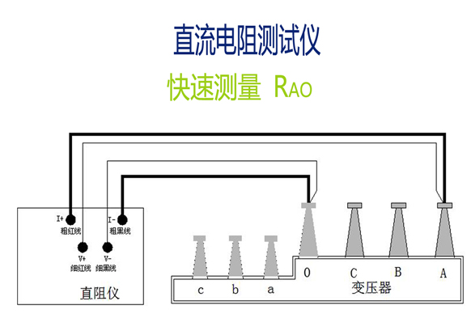

3.2 参数设置
- 将所有测试线接好以后，按下仪器电源开关键，液晶屏显示“主菜单”界面，如下图所示。
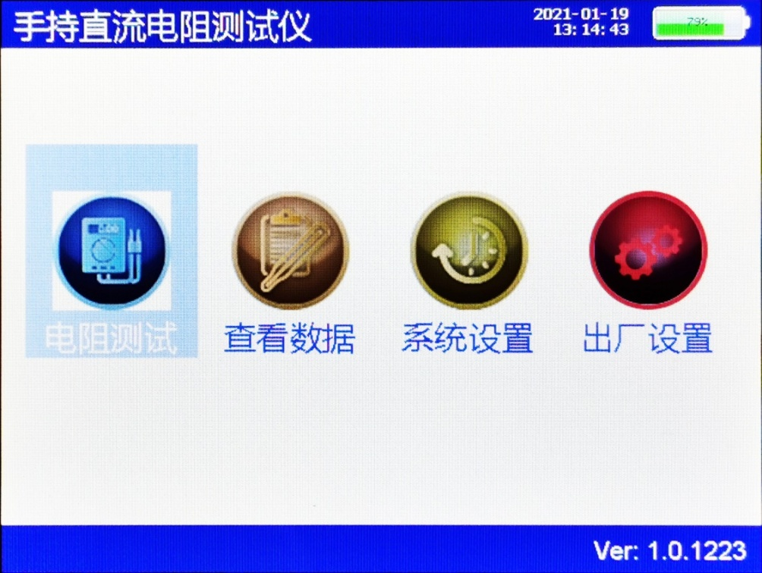

 | 针对变压器、互感器、发电机、电机等感性试品进行直流电阻测试。
 | 查看仪器保存的各组数据，在查看数据界面可以进行数据导出。
 | 设置仪器的日期、时间。简体中文- English 中英文切换。
 | 工厂模式，需要密码操作，不对用户开放。

2.选择“电阻测试”，按“确认”键仪器进入测量界面，如下图。

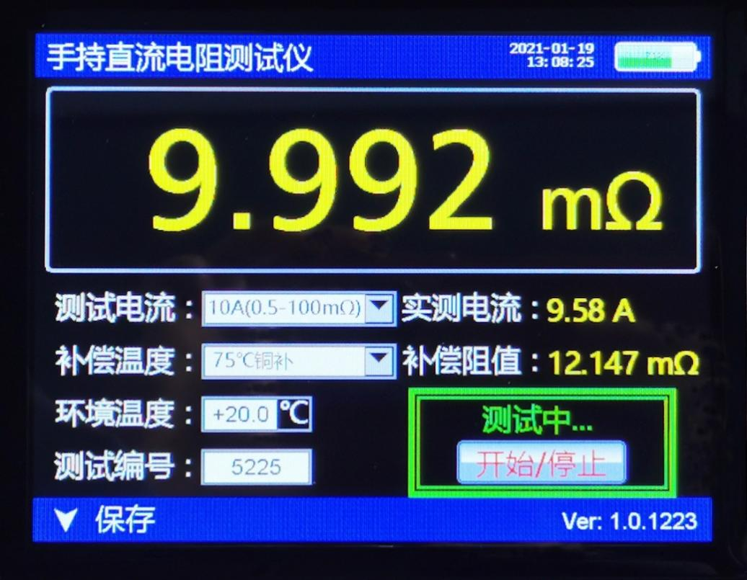

★★★★★★ 按键区域说明 ★★★★★★
测试电流 | 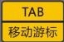  按移动游标选定测试电流区域，设置测试电流呈现蓝底，按“向上、向下”箭头键设置5mA、100mA、300mA、1A、5A、10A电流档位附量程。
补偿温度 | 按移动游标选定补偿温度区域，设置补偿温度呈现蓝底，按“向上、向下”箭头键依次设置：+20℃、+75℃、+120℃、注意后面附铜或铝后缀。
环境温度 | 按移动游标选定环境温度区域，设置环境温度呈现蓝底，按“向上、向下”箭头键依次增加、减少来设置环境温度范围：﹣99℃至+199℃。
测试编号 | 按移动游标选定测试编号区域，编辑测试编号呈现光标符号，按“向左、向右”箭头键移动光标，按“向上、向下”箭头键设置本次试验的试品编号。
开始/停止 |   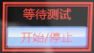  按 移动游标进入区域， “开始/停止”呈现蓝底，按“确认”键，开始测量，方框显示绿边 提示“充电中…”，磁路达到饱和后，且读数稳定即可停止测试，按“确认”键停止测试并对试品自动放电。
- 在测试过程中，若检测到测试线接触不良故障时，仪器会提示IX=0无电流输出；若检测到内部温度过高时，会弹出警告提示框，并停止测量。

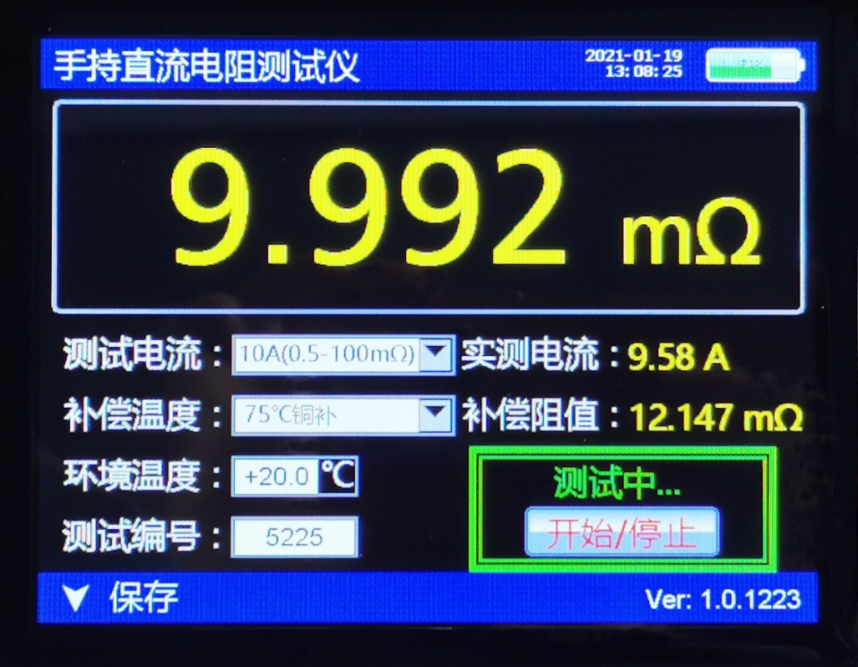

- 在待机界面下，设置好电流档位键，选择“5mA、100mA、300mA、1A、5A、10A”，注意电流档位后面附注量程范围，确定测试时设置电流、环境温度、有无铜补等信息是否正确，按TAB键移动光标到“开始/停止”处，仪器进入测试状态。
- 开始测试时，状态会显示“充电中…”过几秒钟之后，显示“正在测试中…”这时说明充电完毕，进入测试状态，数据稳定后，就会显示所测试品的阻值。
- 测试完成后，仪器自动跳出“测试结果”对话框，移动“向左、向右”箭头键，选择“退出（不保存数据）”和“保存数据”，自动本机存储。
注：若设置时，已输入试品的当前温度，并选定“有铜补”，仪器就会自动显示试品阻值及换算到75℃时的阻值，如上图。
- 在主界面中，选定查看数据，按“确认”键，进入数据浏览界面。

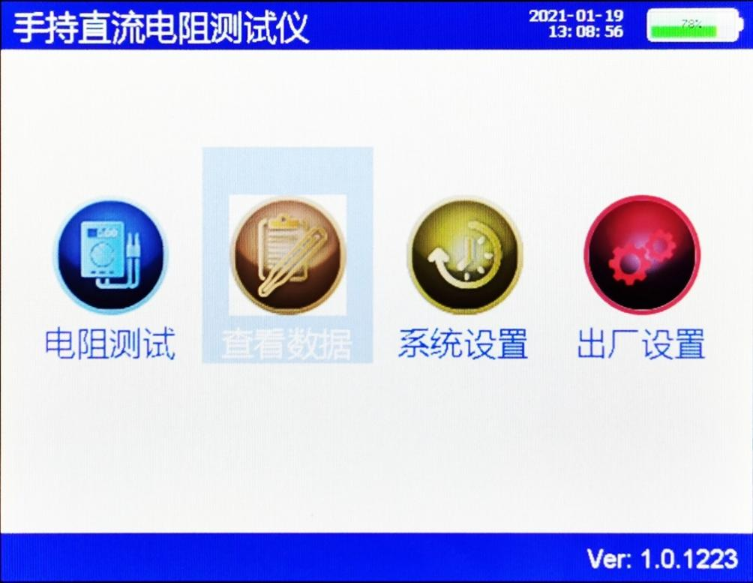

- 在此界面，移动“向左、向右”箭头键，选择“退出”和“导出数据”，此时插入U盘，出现“U盘扫描中…”仪器将导出存储所有数据。

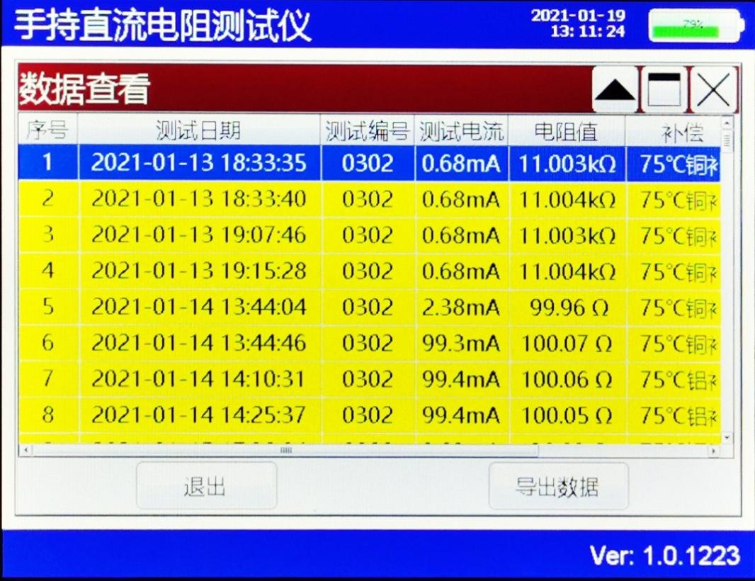

- 在主界面中，选定系统设置，按“确认”键，进入系统设置界面。

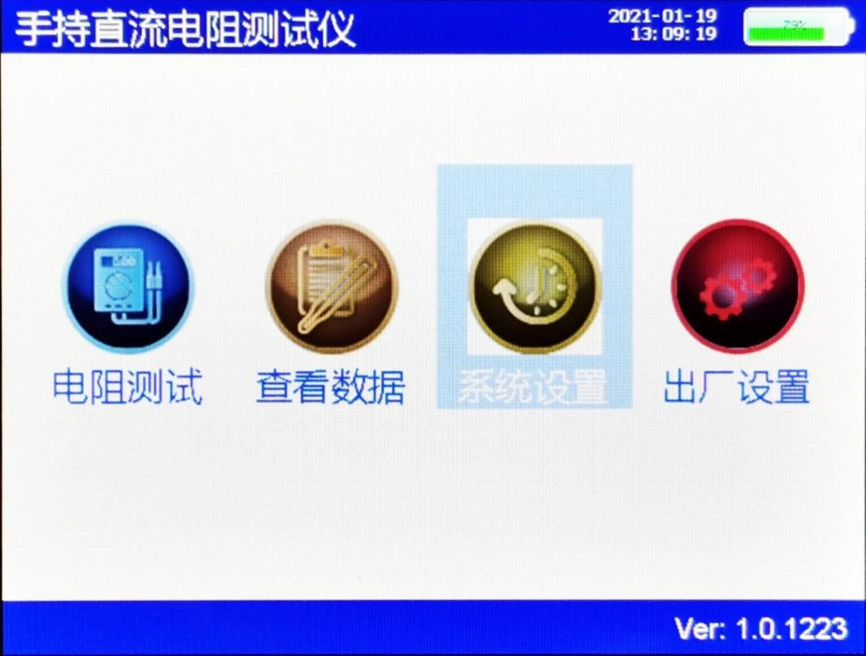

- 在此界面，进行“时间设置”和“语言设置”。通过按“向左、向右”箭头键移动光标，按“向上、向下”箭头键修改设置参数。

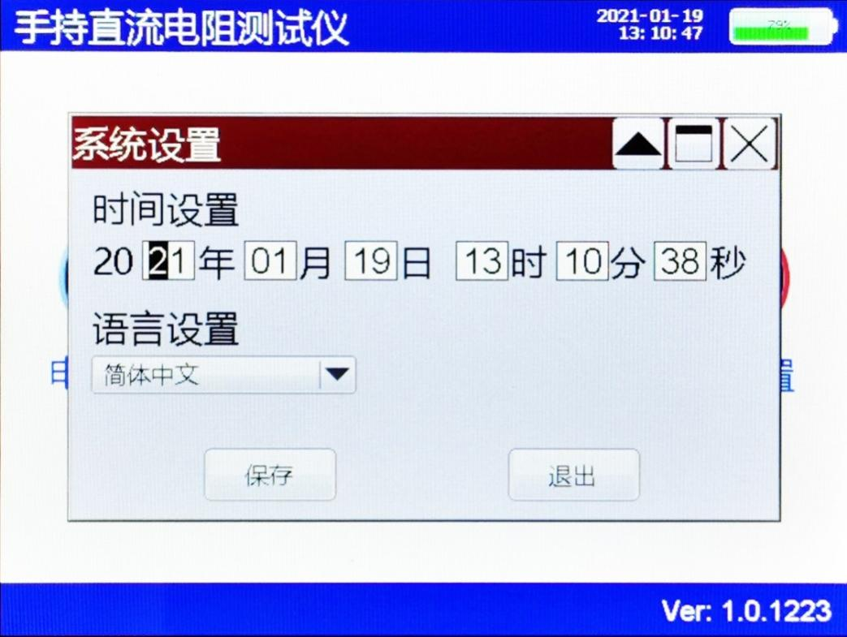

- 在主界面中，选定出厂设置，按“确认”键，进入出厂设置界面。

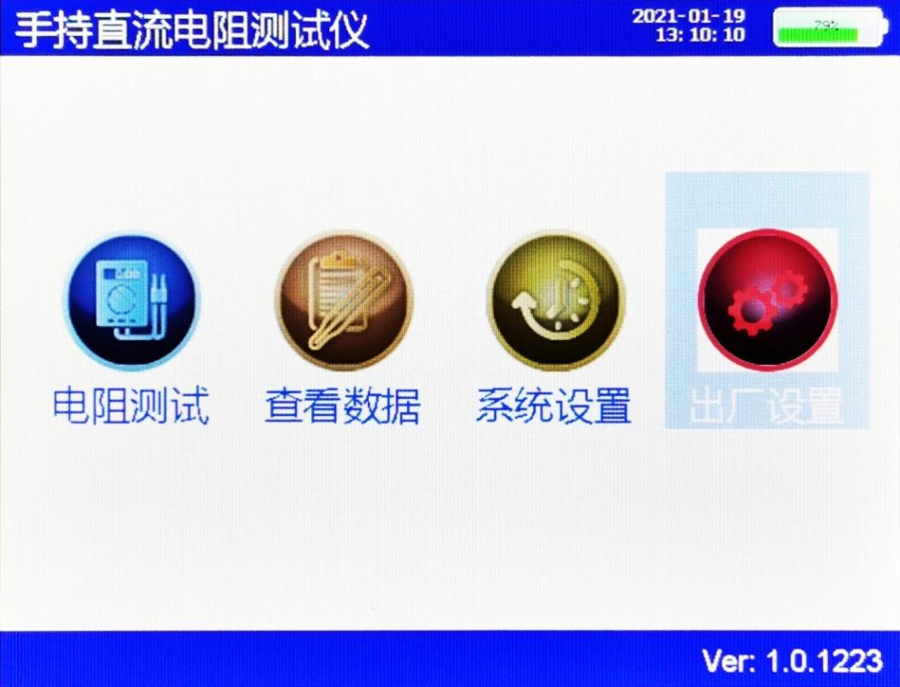

- 工厂模式，需要密码操作，不对用户开放。

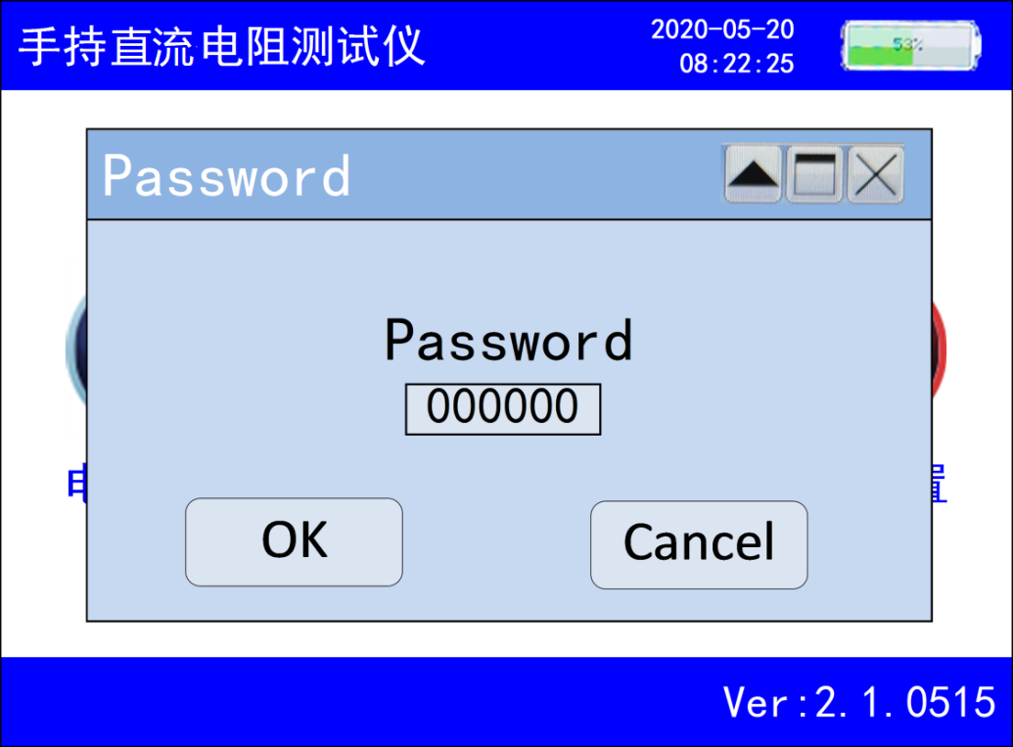

特别提示：本手册信息如有更改，恕不另行通知！！！

3.3 停止测试
按“确认”键停止测试，仪器电源自动与绕组断开，同时放电，音响报警，这时显示屏回到测试界面，可通过选择不同的电流档位键进入测试，放电音响结束后，可重新接线进行下次测量，或拆下测试线结束测量。
注：无操作15分钟，仪器将会自动关机。

3.4 仪器充电
当电池电量显示不足时，请关闭电源开关，将充电器插入充电插孔即可充电。充电器指示灯红色表示正在充电。当充电指示灯变为绿色表示电池充电完成。不要对电池过度放电，否则将有损电池。
特别提示：
- 长期不使用仪器时，建议每隔一个月充电维护一次，以免电池自放电耗尽损坏电池！
- 严禁使用非本公司专用的电源适配器对仪器进行充电，否则可能引起爆炸！！！

四、注意事项
1.在测量无载调压变压器倒分接前一定要复位，放电结束后，报警声停止，方可切换分接点。
2.有载调压的变压器测量高压侧电阻时从1或17最大电阻档开始测量。
3.拆线前，一定要等放电结束后，报警声停止，再进行拆线。
4.选择电流时要参考技术指标栏内量程，不要超过量程和欠量程使用。超量程时，由于电流达不到预设值，即使强行继续测试结果稳定性差。欠量程时，电流太小，对于大容量变压器数据不稳定。当出现此两种状态时要确认量程，选择适合的量程进行测试。
5.测试数据不稳或误差较大，出现此种情况首先检查测试线，是否有虚接、松动。如果还不能解决，检查试品是否锈蚀。
6.测试过程一直显示“充电中. . . . ”出现此种情况，首先排除变压器磁路问题，如果长时间电流没有变化一直在零附近，应检查线路是否存在开路现象。
7.测试过程中如果电量不足，可连接充电器进行应急测试。

★★★★★★出现上述问题不能自行解决时，请及时与我们联系★★★★★★

五、供货范围
基本配置： | 可选件：
手持式主机一台
专用测试线一套
电源适配器一个
标准电阻器一只
使用说明书一份
合格证、保修卡

六、售后服务
仪器自购买之日起一个月内，属产品质量问题免费换新；一年之内，仪器使用过程中出现故障或问题免费维修。本公司对整机提供终身保修和技术服务。如发现仪器有不正常情况或故障请与本公司及时联系，以便为您安排最便捷的处理方案。

